2017年教学研究立项项目网络申报方法
1、用户注册

在浏览器内输入http://wljzw.tongji.edu.cn，进入教育部大学物理课程教学指导委员会网站首页，点击“项目申报审批”按钮将直接进入项目申报系统首页（参见图1）；或者在浏览器内输入www.phycai.sjtu.edu.cn/trp，也可直接进入项目申报系统首页（参见图1）。
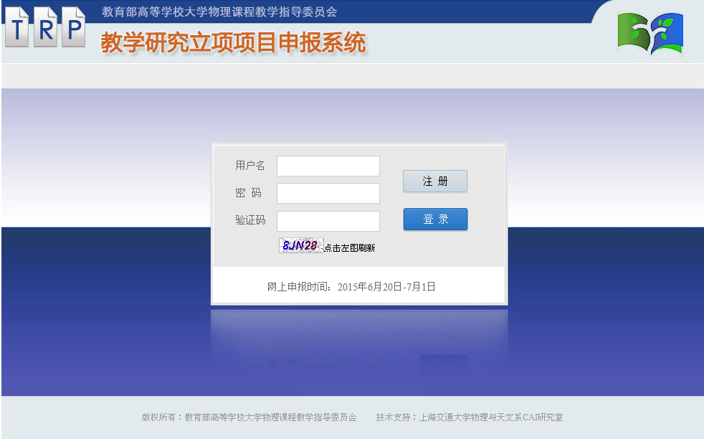
图1
在项目申报系统首页点击此页面的“注册”按钮将进入用户注册页面（参见图2）。
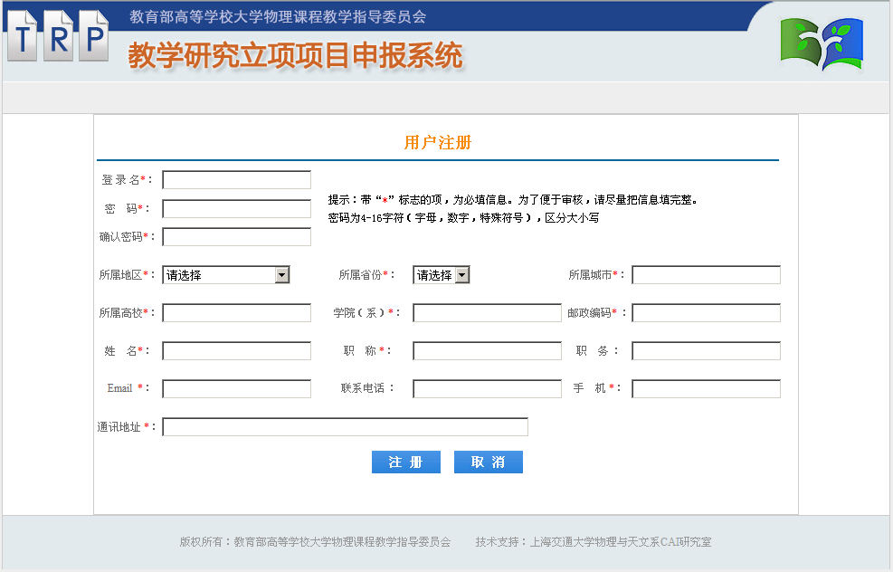
图2
在用户注册页面，请准确填写相关的信息，带“*”标志的项，为必填项。设置的用户密码要求为4-16字符（字母，数字，特殊符号），区分大小写。
2、项目申请
在项目申报系统的登录页面输入用户名、密码、验证码等信息后点击“登录”按钮，进入系统后，点击左侧导航栏中的“项目申请”，进入项目申请页面（参见图3）， 填写好相关信息，请点击“保存”按钮。项目申请书保存成功后，系统会把它自动归为待提交项目。要提交项目，请点击项目申请页面的“提交”按钮（参见图3），将提交该项目申请书。
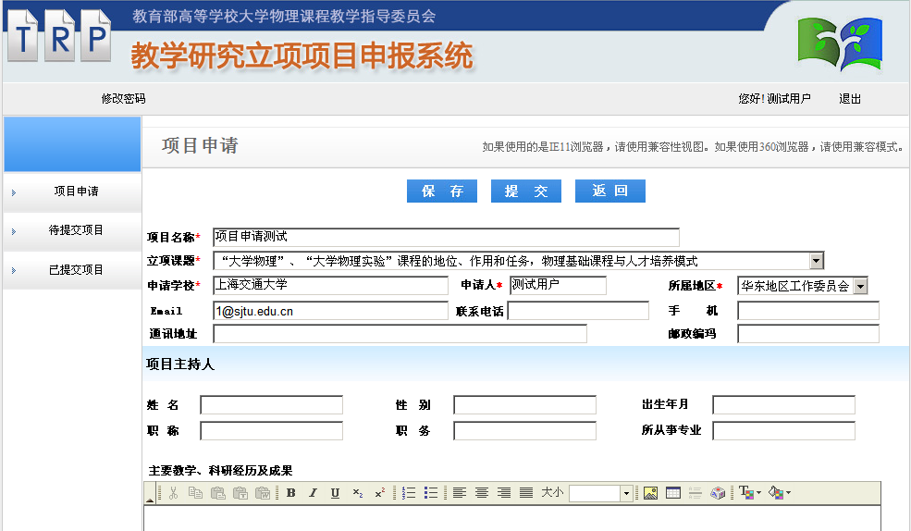
图3
网络申报时，请同时上传项目申请书的PDF格式文件（参见图4）。上传项目申请书的PDF格式文件时，上传文件的大小不能超过30M 。
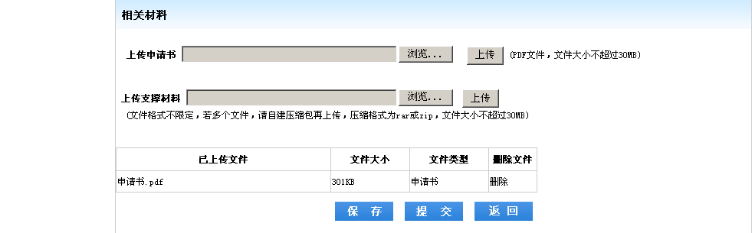图4

使用Internet Explorer 11浏览器进入项目申请页面时，如果“主要教学、科研经历及成果” 中没有出现如图5所示的图文编辑器，或者出现格式混乱等现象，则需要进行兼容性设置，设置办法如下：
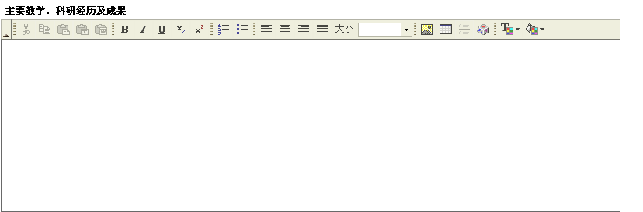图5
点击Internet Explorer 11右上角的“工具”按钮 ，如图6所示，在下拉菜单里选择“兼容性视图设置”，弹出相应的设置对话框，在 “添加此网站”文本框里填写“sjtu.edu.cn”，然后点击“添加”按钮，则在“已添加到兼容性视图中的网站”列表框内会出现“sjtu.edu.cn”，如图7所示。
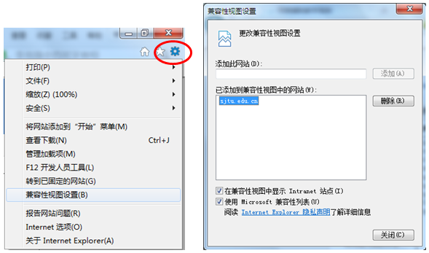
图6 图7
如果您使用的是360浏览器，设置兼容模式的方法是：在地址栏右侧的按钮上（参见图8）按下鼠标左键，选择“兼容模式”即可。
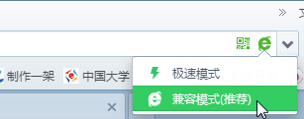
图8
要修改已保存的项目，请点击左侧导航栏中的“待提交项目”，进入待提交项目列表页面（参见图9），点击列表中的“修改”选项，便可修改相应的项目；要删除尚未提交的项目，请点击列表中的“删除”选项，便可删除相应的项目。
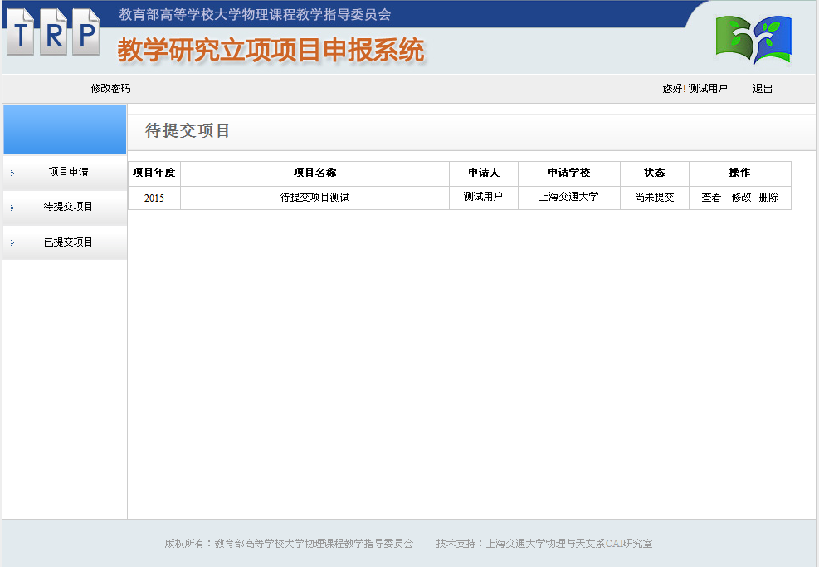
图9
待提交项目提交后，系统会把它自动归为已提交项目，点击左侧导航栏中的“已提交项目”，进入已提交项目列表页面，如图10所示。点击列表中的“查看”选项，便可查阅该项目的详细信息，点击“修改”选项可继续修改该项目。
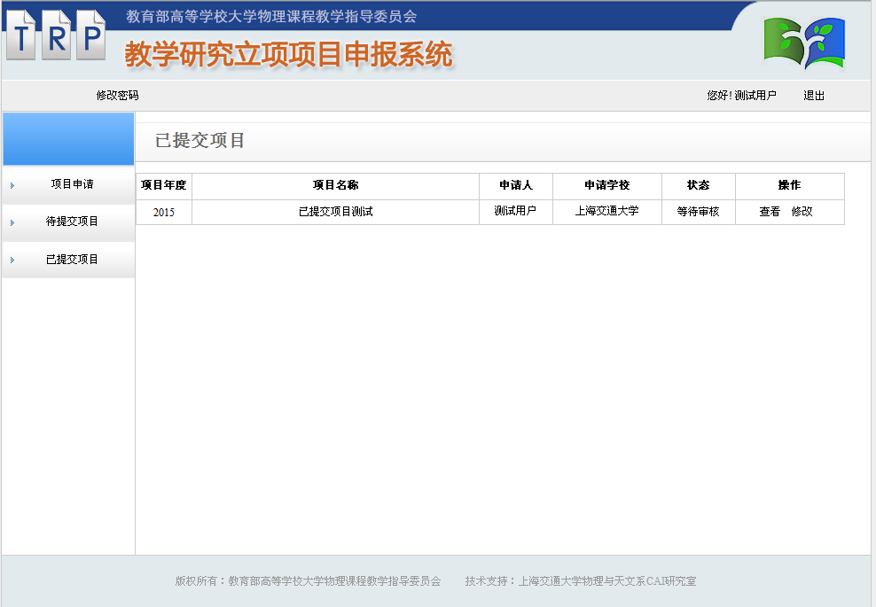
图10
注意：已提交的项目不能删除，但可在网络申报截止时间之前继续修改。

